Να κατατάξετε τα παρακάτω σε: μόνιμο, ημιμόνιμο ή κυκλοφοριακό κεφάλαιο.

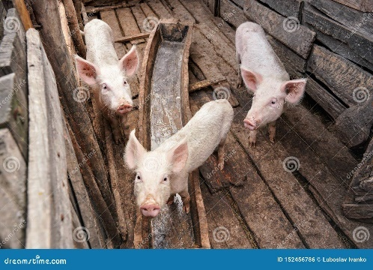

Παχυνόμενα ζώα

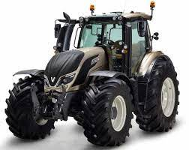

Τρακτέρ

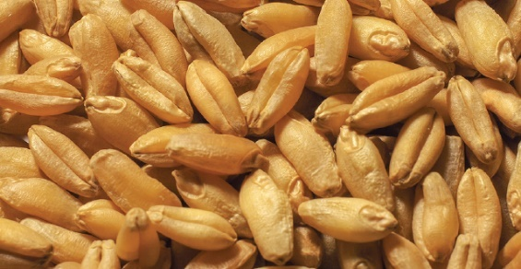

Σπόροι
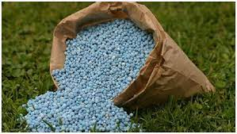
Λιπάσματα
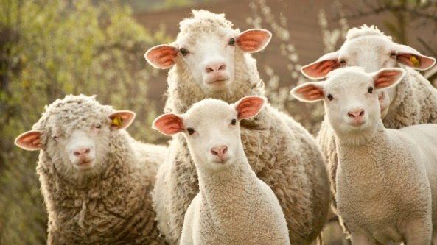

Πρόβατα

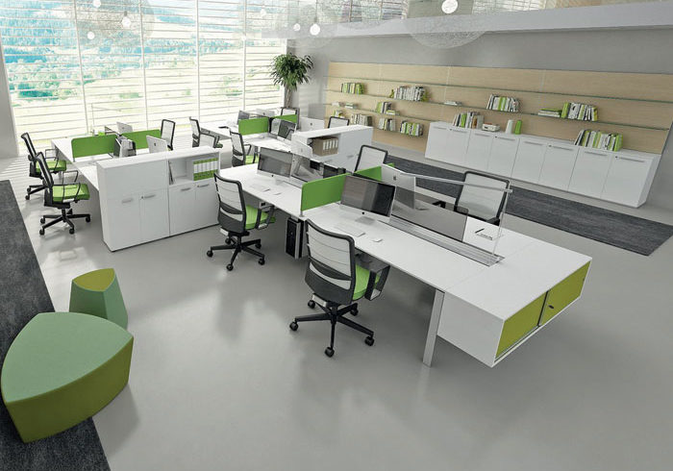

Έπιπλα γραφείου

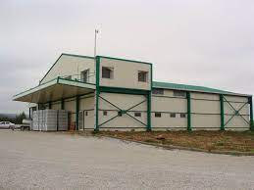

Κτίρια

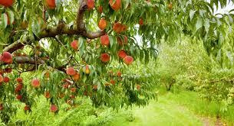
Ροδακινιές

